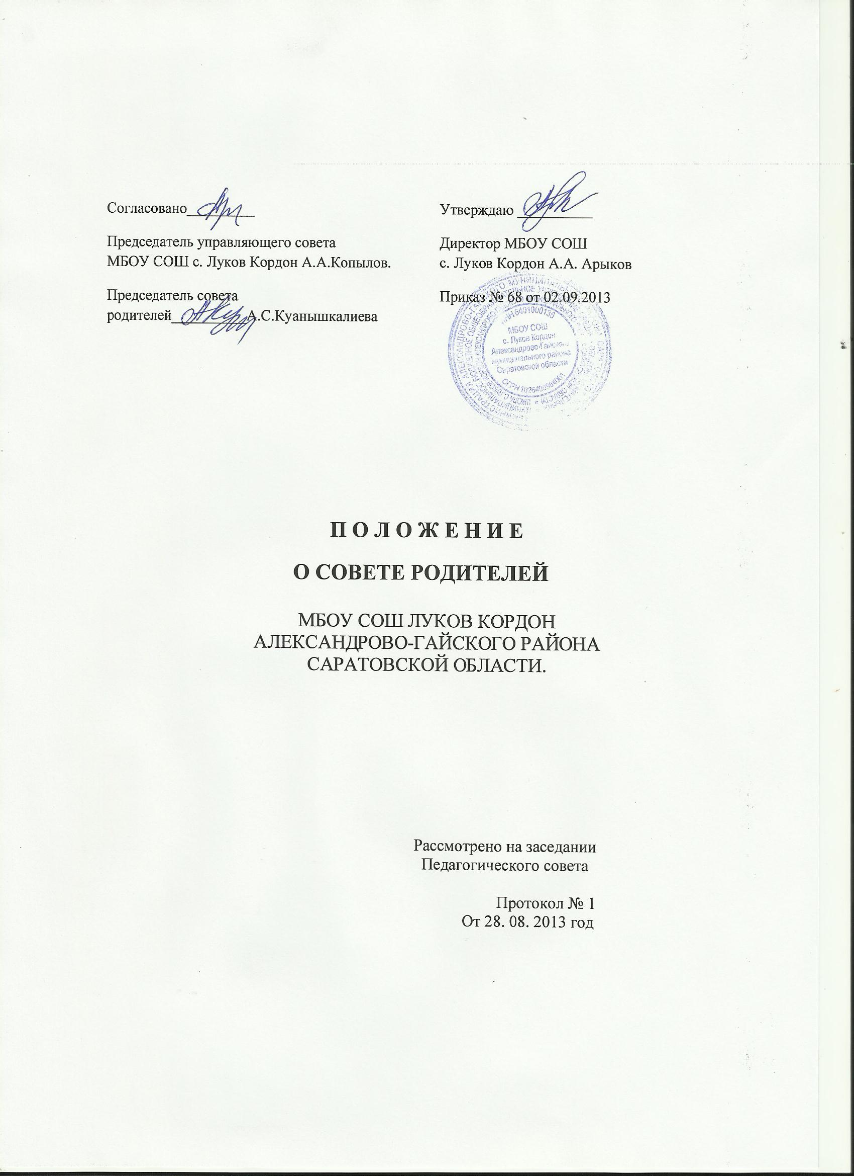

ПОЛОЖЕНИЕ О СОВЕТЕ РОДИТЕЛЕЙ
МБОУ СОШ с. Луков Кордон Александрово–Гайского муниципального района Саратовской области

I. Общие положения
1.1. Настоящее Положение разработано в соответствии с Федеральным законом «Об образовании в Российской Федерации», и на основании Устава МБОУ СОШ с. Луков Кордон
1.2. Совет родителей (законных представителей) учащихся (далее — Совет) создается, реорганизуются и ликвидируются приказом директора МБОУ СОШ с. Луков Кордон
по инициативе законных представителей учащихся.
1.3. В своей деятельности Совет руководствуется Конвенцией ООН о правах ребенка, федеральным, региональным и местным законодательством в области образования и социальной защиты, уставом и настоящим Положением.

2. Основные функции Совета
Основными функциями Совета являются:
2.1. Планирование своей деятельности.
2.2. Обеспечение участия законных представителей учащихся в управлении МБОУ СОШ с. Луков Кордон.
2.3. Представление и защита законных прав и интересов учащихся.
2.4. Защита прав и интересов законных представителей учащихся.
2.5. Содействие руководству МБОУ СОШ с. Луков Кордон в:
- совершенствовании условий образовательного процесса;
- охране жизни и здоровья учащихся;
- организации и проведении общих мероприятий в МБОУ СОШ с. Луков Кордон.
2.6. Организация работы с законными представителями учащихся по разъяснению прав, обязанностей и ответственности участников образовательных отношений.
2.7. Предоставление мнения при принятии локальных нормативных актов, затрагивающих права и законные интересы учащихся и их законных представителей и применении к учащимся мер дисциплинарного взыскания.

3. Задачи Совета
3.1. активное участие в:
- воспитании у учащихся уважения к окружающим, сознательной дисциплины, культуры поведения, заботливого отношения к родителям и старшим;
- повышении педагогической культуры законных представителей учащихся на основе программы их педагогического всеобуча;
- проведении разъяснительной и консультативной работы среди законных представителей учащихся о правах, обязанностях и ответственности участников образовательных отношений;
- подготовке МБОУ СОШ с. Луков Кордон к новому учебному году;
- привлечении законных представителей учащихся к организации внеклассной и внешкольной работы, учебно-исследовательской и общественной деятельности, технического и художественного творчества, экскурсионно-туристической и спортивно-массовой работы с учащимися;
3.2. содействие:
- администрации МБОУ СОШ с. Луков Кордон в выполнении учащимися правил внутреннего распорядка учащихся;
- участникам образовательных отношений в воспитании у учащихся ответственного отношения к учебе, привитии им навыков учебного труда и самообразования, приобщении их к работе с книгой и другими источниками информации;
- законным представителям учащихся в повышении их ответственности за выполнение обязанностей по воспитанию детей;
3.3. оказание помощи:
- семьям в создании необходимых условий для своевременного получения их детьми полного общего образования;
- классным руководителям в изучении и улучшении условий воспитания детей в семье, в пропаганде среди законных представителей учащихся положительного опыта семейной жизни;
- администрации МБОУ СОШ с. Луков Кордон в организации и проведении общешкольных родительских собраний;
3.4. контроль совместно с администрацией МБОУ СОШ с. Луков Кордон организации и качества питания и медицинского обслуживания учащихся;
3.5. рассмотрение обращений в свой адрес, а также обращений к администрации МБОУ СОШ с. Луков Кордон по поручению директора в пределах своей компетенции;
3.6. недопущение вмешательства законных представителей учащихся в профессиональную деятельность педагогов по личной инициативе;
3.7. внесение предложений:
- по содержанию локальных актов, затрагивающих законные права и интересы учащихся и их законных представителей;
- по организации образовательного процесса;
3.8. координация деятельности классных советов родителей;
3.9. взаимодействие с:
- педагогическим коллективом ОО по вопросам профилактики правонарушений, безнадзорности и беспризорности среди учащихся;
- другими коллегиальными органами управления МБОУ СОШ с. Луков Кордон в пределах своей компетенции.

4. Права Совета
В соответствии со своей компетенцией, установленной настоящим Положением, Совет имеет право:
4.1. обращаться:
- к администрации и другим коллегиальным органам управления МБОУ СОШ с. Луков Кордон и получать информацию о результатах рассмотрения обращений;
- в любые учреждения и организации;
4.2. приглашать:
- на свои заседания законных представителей учащихся по представлениям (решениям) классных советов родителей;
- любых специалистов для работы в составе своих комиссий;
4.3. принимать участие в:
- подготовке локальных нормативных актов, затрагивающих законные права и интересы учащихся и их законных представителей;
- организации деятельности блока дополнительного образования;
4.4. давать разъяснения и принимать меры по:
- обращениям учащихся и их законных представителей;
- по соблюдению учащимися и их законными представителями требований законодательства об образовании и локальных нормативных актов МБОУ СОШ с. Луков Кордон;
4.5. вносить предложения администрации МБОУ СОШ с. Луков Кордон о поощрениях учащихся и их законных представителей;
4.6. выносить общественное порицание законным представителям учащихся, уклоняющимся от воспитания детей в семье;
4.7. разрабатывать и принимать:
- положения о своих постоянных и (или) временных комиссиях;
- план своей работы;
- планы работы своих комиссий;
4.8. принимать:
- решения о создании или прекращении своей деятельности;
- решения о создании и роспуске своих постоянных и (или) временных комиссий, назначении их руководителей;
- решения о прекращения полномочий своего председателя и его заместителя;
- участие в установлении требований к одежде и внешнему виду учащихся;
- участие (в лице председателя) в заседаниях педагогического совета, других органов коллегиального управления МБОУ СОШ с. Луков Кордон при рассмотрении вопросов, относящихся к компетенции Совета;
4.9. предоставлять мотивированное мнение при принятии локальных нормативных актов, затрагивающих права и законные интересы учащихся и их законных представителей;
4.10. осуществлять:
- выборы из своего состава председателя и заместителя;
- проведение опросов и референдумов среди учащихся и их законных представителей;
- встречи с администрацией МБОУ СОШ с. Луков Кордон по мере необходимости;
- сбор предложений законных представителей учащихся к администрации МБОУ СОШ с. Луков Кордон и коллегиальным органам управления МБОУ СОШ с. Луков Кордон;
- внесение изменений и дополнений в настоящее Положение;
- обращение в комиссию по урегулированию споров между участниками образовательных отношений;
- отбор учебных предметов, курсов, дисциплин (модулей), направленных на получение учащимися знаний об основах духовно-нравственной культуры народов РФ, о нравственных принципах, об исторических и культурных традициях мировых религий, и альтернативных им учебных предметов, курсов, дисциплин (модулей) для включения их в основные образовательные программы;
- контроль создания необходимых условий для охраны и укрепления здоровья учащихся, организации их питания;
- контроль за реализацией мероприятий, направленных на предотвращение воздействия окружающего табачного дыма и сокращение потребления табака;
- контроль за соблюдением всеми участниками образовательных отношений норм законодательства в сфере охраны здоровья граждан от воздействия окружающего табачного дыма и последствий потребления табака;
- контроль за формированием родителями у своих детей отрицательного отношения к потреблению табака;
- контроль создания условий для занятий учащихся физической культурой и спортом;
- привлечение добровольных имущественных взносов, пожертвований и других не запрещенных законом поступлений;
- иные полномочия в соответствии с действующим законодательством;
4.11. получать в соответствии с законодательством РФ в МБОУ СОШ с. Луков Кордон информации о мероприятиях, направленных на предотвращение воздействия окружающего табачного дыма и сокращение потребления табака.

5. Ответственность Совета
Совет несет ответственность за:
5.1. выполнение своего плана работы;
5.2. соответствие принятых решений действующему законодательству, уставу и локальным нормативным актам МБОУ СОШ с. Луков Кордон;
5.3. выполнение принятых решений и рекомендаций;
5.4. установление взаимопонимания между администрацией МБОУ СОШ с. Луков Кордон и законными представителями учащихся в вопросах семейного и общественного воспитания;
5.5. бездействие при рассмотрении обращений.

6. Формирование Совета и организация его работы
6.1. Совет является коллегиальным органом управления.
6.2. Свою деятельность члены Совета и привлекаемые к его работе лица осуществляют на безвозмездной основе.
6.3. В состав Совета входят по одному представителю от каждого класса. Представители избираются на родительских собраниях в начале каждого учебного года сроком на один год.
6.4. На своем первом заседании вновь избранный состав Совета выбирает из своего состава председателя и его заместителя.
6.5. Персональный состав Совета, его председатель и заместитель утверждаются приказом директора МБОУ СОШ с. Луков Кордон.
6.6. Непосредственное руководство деятельностью Совета осуществляет его председатель, который:
- обеспечивает ведение документации Совета;
- координирует работу Совета, его комиссий и привлекаемых к его работе лиц;
- ведет переписку Совета;
- ведет заседания Совета;
- представляет администрации МБОУ СОШ с. Луков Кордон мнение Совета при принятии локальных нормативных актов, затрагивающих права и законные интересы учащихся и их законных представителей;
- входит в состав Комиссии по применению к учащимся мер дисциплинарного взыскания (далее - Комиссия);
- представляет в письменной форме (включает в протокол заседания Комиссии) мотивированное мнение Совета при применении к учащимся мер дисциплинарного взыскания.
6.7. В случае отсутствия председателя Совета его обязанности исполняет заместитель председателя.
6.8. Совет по согласованию с директором может привлекать для своей работы любых юридических и физических лиц.
6.9. Совет работает по плану, согласованному с администрацией МБОУ СОШ с. Луков Кордон.
6.10. Заседания Совета проводятся по мере необходимости, но не реже одного раза в полугодие.
6.11. Кворумом для принятия решений является присутствие на заседании Совета более половины его членов.
6.12. Решения принимаются простым большинством голосов членов Совета, присутствующих на заседании. В случае равенства голосов решающим является голос его председателя. В случае несогласия председателя с принятым решением он выносит вопрос на рассмотрение администрации МБОУ СОШ с. Луков Кордон .
6.13. Решения Совета носят рекомендательный характер.
6.14. О своей работе Совет отчитывается перед общим собранием законных представителей учащихся по мере необходимости, но не реже одного раза в год.

7. Порядок учета мнения Совета при принятии локальных нормативных актов
7.1. Перед принятием локального нормативного акта, затрагивающего права и интересы учащихся и (или) их родителей (законных представителей), директор направляет проект акта и обоснование необходимости его принятия в Совет.
7.2. Не позднее пяти рабочих дней со дня получения Совет направляет директору мотивированное мнение по проекту в письменной форме.
7.3. Если мотивированное мнение Совета не содержит согласия с проектом локального нормативного акта или содержит предложения по его совершенствованию, директор может либо согласиться с ним, либо обязан в течение трех рабочих дней после получения мотивированного мнения провести дополнительные консультации с Советом с целью достижения взаимоприемлемого решения.
7.4. Если согласие не достигнуто, возникшие разногласия оформляются протоколом. После этого директор имеет право принять локальный нормативный акт, а Совет может его обжаловать в комиссии по урегулированию споров между участниками образовательных отношений. Совет также имеет право оспорить принятое решение в соответствии с действующим законодательством

8. Делопроизводство Совета
8.1. Совет ведет протоколы своих заседаний и общих собраний законных представителей учащихся в соответствии с инструкцией по делопроизводству, принятой в .МБОУ СОШ с. Луков Кордон
8.2. Протоколы хранятся в составе отдельного дела в канцелярии МБОУ СОШ с. Луков Кордон
8.3. Ответственность за делопроизводство возлагается на председателя Совета.

